# 6 Připojování periférií

1. Tato kapitola se věnuje připojení periférií. Pod pojmem periférie zde rozumíme další součástky, ze kterých budeme získávat data nebo takové jejichž chování budeme ovládat pomocí Micro:bitu. Konkrétně budeme ovládat tříbarevnou diodu a získávat data z externího teplotního čidla.
2. Kapitola je koncipována jako volitelná, autoři původně chtěli skončit minulou kapitolou, neboť se předpokládalo, že studenti nebudou pro studium této učebnice potřebovat nic jiného než Micro:bit. Jelikož jsme však již připojovali sluchátka a propojovali Micro:bity vzájemně, je nám líto nezařadit ještě tuto kapitolu. Ponecháváme zcela na vyučujícím, zda se jí rozhodne zařadit. Znamená rovněž další finanční náklady, které však jsou oproti Micro:bitu minimální.

### Co se naučíte

* Připojit a ovládat tříbarevnou diodu
* Připojit teplotní čidlo a zjistit pomocí něj teplotu
* Pomocí dvou micro:bitů sestrojit jednoduchý bezdrátový teploměr s jedním čidlem

### Co budete potřebovat

* PC s nainstalovaným editorem mu
* Propojovací USB kabel micro USB koncovkou
* Micro:bit
* Čtyři vodiče nejlépe s krokodýlky na obou koncích
* Tříbarevnou diodu se společnou katodou (záporným pólem)
* Teplotní čidlo pro napětí 3V např. TMP-36

## Průvodce hodinou VI-1

Studenti se v této hodině seznámí s možností připojení externí součástky k micro:bitu v tomto případě s tříbarevnou diodou. Vyzkouší si digitální i analogový zápis.

### Co bude v této hodině potřeba:

* PC s editorem mu.
* Micro:bit s USB kabelem
* Čtyři vodiče nejlépe s krokodýlky na obou koncích
* Tříbarevnou diodu se společnou katodou
* Pokud je k dispozici, tak dataprojektor – v této hodině jsou doporučeny dva dataprojektory, je třeba promítat dva různé programy současně (anebo se raději spokojte pouze s pracovními listy)
* Prezentaci k této lekci
* Pracovní listy pro studenty

### 1. krok 25 minut

Zapojte tříbarevnou diodu k micro:bitu následujícím způsobem. Zem (GND) zapojte na nejdelší pin tříbarevné diody. Ostatní zapojení je doporučené. Pin0 zapojte k samostatnému pinu diody (červená), který je na jedné straně diody. Oba piny z druhé strany diody zapojte tak, že pin blíže ke středu (zelená) připojíte k pinu1 a poslední pin (modrá) k pinu2. Viz obrázek.

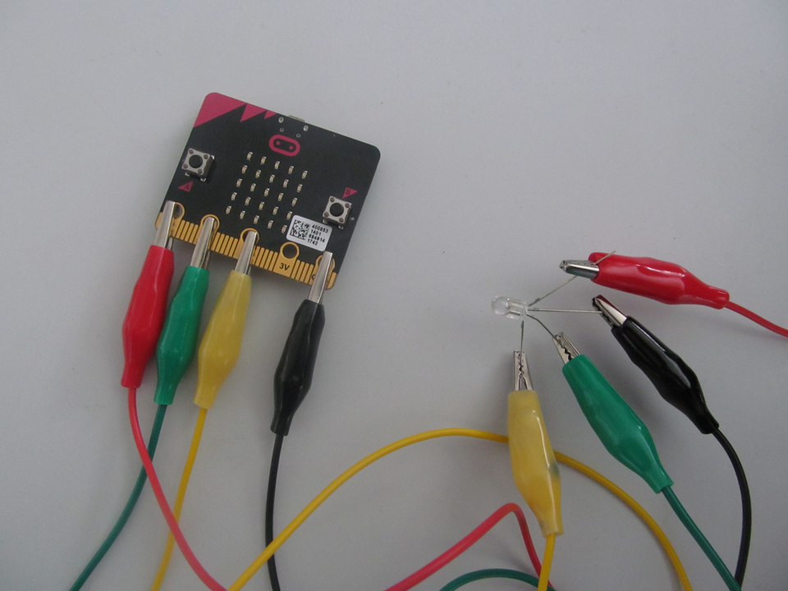

Nyní odlaďte a nahrajte následující program:

from microbit import *

A = [pin0, pin1, pin2]

for I in range(0, 3):

A[I].write_digital(1)

sleep(2000)

A[I].write_digital(0)

Pokud je vše v pořádku, měly by se postupně rozsvítit vždy na dvě vteřiny postupně červená, zelená a modrá. Jedná se o digitální zápis – diody buď zcela svítí anebo nesvítí. Zapisujeme jedničku anebo nulu.

Všimněte si konstrukce s polem pinů. Tuto konstrukci použijeme proto, abychom se mohli obracet na prvek pole pinů a nemuseli vždy vypisovat konkrétní pin. Tedy A[1] namísto pin1. Program bez této konstrukce by byl mnohem složitější. Vysvětlete to studentům a případně je nechte ať si zkusí sestavit program bez této pomůcky. Anebo naopak nechte nejprve studenty sestavit program, s touto funkcí a pak jim ukažte představené řešení. (V tomto případě samozřejmě studentů na začátku nedávejte pracovní listy.)

### 2. krok 20 minut

Ponechte zapojení a odlaďte a nahrajte následující program:

from microbit import *

import random

A = [pin0, pin1, pin2]

minula = 2

while True:

barva = random.randint(0, 2)

while (barva == minula):

barva = random.randint(0, 2)

delka = random.randint(1000, 5000)

for I in range(0, 1024):

A[barva].write_analog(I)

A[minula].write_analog(1023-I)

sleep(2)

sleep(delka)

minula = barva

Jedná se o program zvaný „Magická lampa“. Náhodně postupně rozsvěcí jednu z tří možných barev. Pak jí postupně zhasíná a současně rozsvěcí jinou. Pro zjednodušení je opět použita konstrukce s polem pinů. Proměnná minula hlídá jaká barva byla rozsvícená minule, aby došlo ke změně barvy. Upozorněte studenty, že jak barva tak délka svitu jsou voleny pomocí generátorů náhodných čísel.

Na závěr (za domácí úkol) můžete nechat studenty vyrobit skutečnou lampu. Například jenom jako váleček ze čtvrtky, kde jednotlivé piny prostrčíte čtvrtkou ven. Tím současně dosáhnete toho, že se jednotlivé konektory nebudou dotýkat.

## Pracovní list VI-1

### Co se naučíte

* Co je to tříbarevná dioda a jak jí připojit k micro:bitu
* Digitální i analogový výstup na periférie

### Co budete potřebovat

* PC s nainstalovaným editorem mu
* Propojovací USB kabel s micro USB koncovkou
* Micro:bit
* Čtyři vodiče nejlépe s krokodýlky na obou koncích
* Trojbarevnou diodu se společnou katodou

### A jděte na to …

Zapojte tříbarevnou diodu k micro:bitu následujícím způsobem. Zem (GND) zapojte na nejdelší pin tříbarevné diody. Ostatní zapojení je doporučené. Pin0 zapojte k samostatnému pinu diody (červená), který je na jedné straně diody. Oba piny z druhé strany diody zapojte tak, že pin blíže ke středu (zelená) připojíte k pinu1 a poslední pin (modrá) k pinu2. Viz obrázek.



Nyní odlaďte a nahrajte následující program:

from microbit import *

A = [pin0, pin1, pin2]

for I in range(0, 3):

A[I].write_digital(1)

sleep(2000)

A[I].write_digital(0)

Pokud je vše v pořádku, měly by se postupně rozsvítit vždy na dvě vteřiny postupně červená, zelená a modrá. Jedná se o digitální zápis – diody buď zcela svítí anebo nesvítí. Zapisujeme jedničku anebo nulu.

Všimněte si konstrukce s polem pinů. Tuto konstrukci použijeme proto, abychom se mohli obracet na prvek pole pinů a nemuseli vždy vypisovat konkrétní pin. Tedy A[1] namísto pin1. Program bez této konstrukce by byl mnohem složitější.

Ponechte zapojení a odlaďte a nahrajte následující program:

from microbit import *

import random

A = [pin0, pin1, pin2]

minula = 2

while True:

barva = random.randint(0, 2)

while (barva == minula):

barva = random.randint(0, 2)

delka = random.randint(1000, 5000)

for I in range(0, 1024):

A[barva].write_analog(I)

A[minula].write_analog(1023-I)

sleep(2)

sleep(delka)

minula = barva

Jedná se o program zvaný „Magická lampa“. Náhodně postupně rozsvěcí jednu z tří možných barev. Pak jí postupně zhasíná a současně rozsvěcí jinou. Pro zjednodušení je opět použita konstrukce s polem pinů. Proměnná minula hlídá jaká barva byla rozsvícená minule, aby došlo ke změně barvy. Jak barva tak délka svitu jsou voleny pomocí generátorů náhodných čísel.

Na závěr můžete vyrobit skutečnou lampu. Například jenom jako váleček ze čtvrtky, kde jednotlivé piny prostrčíte čtvrtkou ven. Tím současně dosáhnete toho, že se jednotlivé konektory nebudou dotýkat.

## Průvodce teorií

Každý uživatel Micro:bitu po nějaké době zjistí, že mu zcela nepostačují jeho funkce a vlastnosti a začne přemýšlet, jak jej dále rozšířit. To lze dokázat připojením dalších zařízení (periférií). Jako typický příklad si ukážeme připojení trojbarevné diody jako výstupního zařízení a teplotního čidla jako vstupního zařízení. Pokud pochopíte princip připojení těchto zařízení, pak lze říci, že jste schopni připojit cokoliv.

### Tříbarevná dioda

Tříbarevná dioda je taková dioda, která umí svítit modře, zeleně a červeně a kombinací těchto barev. U každé z těchto barev lze nastavit i intenzitu. Takováto dioda má obvykle čtyři vstupy (piny). Nejdelší z nich je společný a připojujeme na něj buď napětí (pak mluvíme o společné anodě) nebo zem (pak mluvíme o společné katodě). Na jedné straně pak je jeden pin (který obvykle ovládá červenou) a na druhé straně dva piny (od středu zelená a modrá).

Pro naše použití se bude hodit dioda se společnou katodou, která se mnohem snadněji zapojuje a ovládá. Dejte si pozor při nákupu, ať si koupíte tento druh diody.

Diodu zapojte podle následujícího obrázku. Dejte si pozor, ať se jednotlivé piny nebo krokodýlky vodičů vzájemně nedotýkají. Správně bychom samozřejmě ještě měli zapojit předřadný odpor, ale napětí na výstupech Micro:bitu není takové, aby došlo k okamžité likvidaci diody a navíc by nám to významně komplikovalo zapojení celého systému. V této učebnici se snažíme o co nejjednodušší zapojení bez použití např. nepájivého pole.



Funkci a pořadí barev si nyní můžete vyzkoušet pomocí jednoduchého prográmku:

﻿from microbit import *

A = [pin0, pin1, pin2]

for I in range(0, 3):

A[I].write_digital(1)

sleep(2000)

A[I].write_digital(0)

Ten postupně na dvě vteřiny rozsvítí barvy dle pinů připojených na pin0, pin1 a nakonec na pin2 micro:bitu. Takto si můžete nastavit pořadí barev dle svého přání.

V tomto příkladu se jedná o digitální výstup. Na výstup zapisujeme vždy jedničku nebo nulu, barva buď svítí naplno nebo nesvítí. Můžete si vyzkoušet rozsvítit také kombinaci barev nebo všechny tři barvy najednou.

Následuje ukázkový program, který je nazván „Magická lampa“. Tento program diodu plynule rozsvěcí a zhasíná náhodnou barvou, přičemž při zhasínání se již rozsvěcí barva následující. Je ošetřeno, aby se barvy neopakovaly.

Tentokrát je použit analogový zápis, který na příslušný pin posílá hodnotu od 0 (nesvítí) do 1023 (svítí naplno). Tak dosáhneme postupně všech poloh mezi úplným zhasnutím a úplným rozsvícením dané barvy.

Proměnná minula obsahuje informaci o naposledy nastavené barvě (0 až 3). Na počátku je nastavena na např. na 2, takže začneme tím, že se zháší barva 2 a současně rozsvěcí nově vybraná barva. Doba svitu po rozsvícení je stanovena opět náhodně. Na závěr cyklu současnou barvu nastavíme jako minulou. Můžete příklad různě upravovat, např. hodnotu měňte po větším kroku, třeba po 10.

from microbit import *

import random

A = [pin0, pin1, pin2]

minula = 2

while True:

barva = random.randint(0, 2)

while (barva == minula):

barva = random.randint(0, 2)

delka = random.randint(1000, 5000)

for I in range(0, 1024):

A[barva].write_analog(I)

A[minula].write_analog(1023-I)

sleep(2)

sleep(delka)

minula = barva

**Pozor**: Pokud chcete tuto lampu nechat svítit delší dobu je nutné zapojit předřadný odpor (dle charakteristik diody), aby nedošlo k poškození diody. Napětí na pinech při plném zatížení je přibližně 2,8 V.